«Нравственно-экологическое воспитание детей среднего дошкольного возраста»
Проект "Птицы – наши друзья»
Паспорт проекта
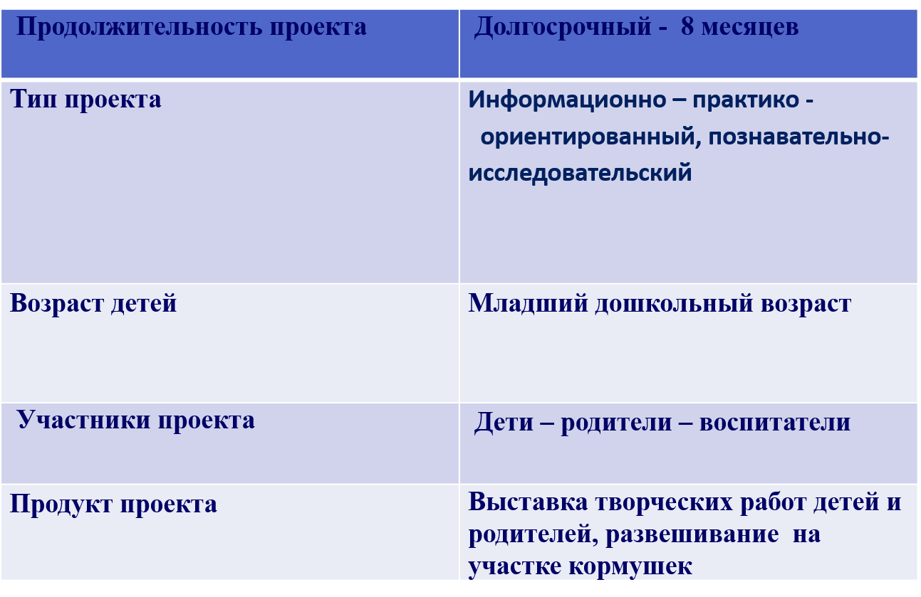
Актуальность:
Воспитание бережного отношения к природе и её обитателям является актуальным с самого раннего возраста. Формирование экологической культуры должно осуществляться не только в детском саду, но и в каждой семье. Только совместными взаимоотношениями можно достичь воспитания экологического сознания у детей с раннего детства и будет продолжаться всю жизнь. Поэтому мы решили реализовать проект "Птицы на нашем участке", чтобы показать красоту птиц, прилетающих на наш участок, понаблюдать за ними и показать, как мы можем заботиться о них.
Цель:
- формировать у детей навыки заботы о птицах, воспитывать чуткое отношение, желание помочь им зимой.
- формировать элементарные знания об особенностях внешнего
вида птиц, поведении, характерных особенностях жизни осенью, зимой, весной;
Задачи:
- Обобщить знания детей, полученные при наблюдении за повадками птиц.
- Вызвать желание помочь нашим крылатым друзьям в зимнюю бескормицу. - Научить детей правильно их подкармливать.
- Развитие гуманного отношения к птицам, мотивации и интереса к их охране,
роли человека в жизни птиц.
- Повышение уровня педагогической культуры родителей через привлечение к совместной деятельности с детьми: изготовление кормушек
Предполагаемый результат:
Систематизация знаний детей о птицах; формирование осознанного действенного отношения к птицам, желание заботиться о пернатых; понимание их значимости в жизни людей; родитель, активно участвующий в проекте, способен воспитать у детей любовь и бережное отношение к птицам.
Этапы работы:
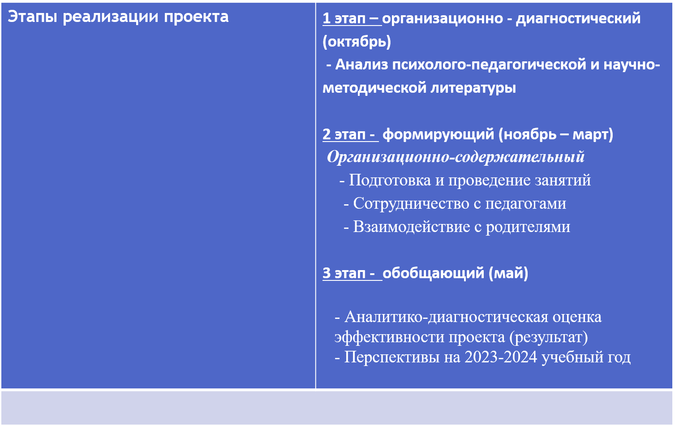
Реализация проекта.
Информационно-аналитико - позновательный этап
Цель: Мониторинговые, диагностические исследования и определение перспектив. Установление партнёрских отношений педагогов, родителей, детей, создания единого социокультурного пространства. Составление перспективного плана мероприятий, подготовка к проведению мероприятий.
На первом этапе был разработан паспорт проекта, определялась его цель и основные задачи. Были определены участники проекта. В ходе реализации группового проекта участниками были воспитанники средней группы, педагоги, родители. Было определено содержание проекта, разработано перспективное планирование по работе с детьми, составлен план взаимодействия с родителями и педагогами.
Первый этап проекта – информационно-познавательный
В рамках проекта читали художественные произведения, проводили познавательные беседы с детьми, игры экологической направленности, рассматривали открытки и иллюстрации, смотрели познавательные презентации, направленные на обогащение знаний детей о птицах. Работа с родителями по взаимодействию в рамках проекта.
Организационно-содержательный этап
Работа с детьми
2 этап - Цель:
Формировать у детей интерес к птицам, воспитывать желание заботиться о них, формировать первоначальные знания, их повадках, воспитывать доброжелательное отношение. Привлечение родителей к непосредственной творческой деятельности с детьми, к активной созидательной воспитательной практике по нравственно-экологическому воспитанию детей

Второй этап – это непосредственно реализация самого проекта, в рамках которого велась работа по трем направлениям: работа педагогов с детьми, работа детей и родителей, работа педагогов и родителей. С детьми проводили занятия по проекту, была организована совместная и самостоятельная деятельность детей по ознакомлению с птицами. Поэтому необходимо установить тесное взаимоотношение с родителями воспитанников. Для этого была организованна работа, которая включала в себя проведение ряда консультаций для родителей, а также родительских собраний онлайн по теме проекта, целью которых было объяснить актуальность, важность проводимой работы по нравственному воспитанию детей в детском саду, повысить образовательный уровень родителей по данной проблеме, заинтересовать их и сделать своими союзниками.
Дети с воспитателями изготовили съедобные кормушки.
Съедобная кормушка для птиц – это экокормушка, которая изготовлена своими руками только из природных материалов. Внешний вид поделки напоминает небольшое печенье, через которое продета лента для его фиксации на ветвях деревьев.
3 этап- обобщающий
Контрольно-аналитический этап Результативность
Приготовление угощения для птиц. «С каждого по зернышку».
Сбор корма для птиц, систематическое пополнение кормушек собранным кормом.
«Мастерская «Умелые ручки»
Совместно с родителями воспитанников были изготовлены кормушки для птиц. Творчеству воспитателей, детей и родителей можно только позавидовать.
Были представлены самые разнообразные кормушки.
Интерес к живой природе воспитывает в детях доброту, приучает их заботиться о птицах, испытывать радость от сознания, что, подкармливая птиц, можно спасти их от гибели.
У детей проявился интерес к объектам живой природы (умения выявлять пользу птиц, проявлять о них заботу)
В ходе проекта дети поняли, что они делают хорошее дело – помогают выжить птицам в самое трудное время года. Ребята исследовали, какие птицы прилетали к кормушке, чем их можно кормить. А птицы рады «Птичьим столовым». Экологическое просвещение родителей дало большой плюс в экологическом воспитании детей.
Продолжить данный проект в 2023 – 2024 уч. году

